Установка Застава 6
Установку проводить под пользователем с правами администратора компьютера.
Необходимо определиться, какую конфигурацию устанавливать. Если у клиента необходимо подключить к сети минфина более двух компьютеров ( при наличии сервера не менее windows server 2012 c двумя сетевыми платами ), то необходимо настроить маршрутизацию на сервере.
Оглавление
Создание клиента на TPN-сервере 1
Совместимостимости 1
Необходимые ресурсы и компоненты для установки у клиента 1
Установка КриптоПро 2
Создание носителя с закрытыми ключами 4
Копирование ключей с виртуального диска в реестр. 5
Установка Заставы. 10
Настройка и активация Застава 6 11
Настройка маршрутизации на сервере (чтобы Застава накрывала всю локальную сеть) 16

Создание клиента на TPN-сервере

Это процедуру выполняют администраторы Министерства финансов (см. инструкция «Создание клиента на TPN-сервере»).

Совместимостимости

Самая актуальная связка для работы: Застава 6.80.22757.23777 и Крипто про 5.1200.
Застава весрии 6.80.22757.237778 может не запуститься на win 7 x64;
Win 7 x64 не работает с крипто про 5 версии.

Необходимые ресурсы и компоненты для установки у клиента

Установочные файлы :
КриптоПро (CSPSetup-4.0.R4.9963.exe; CSPSetup-5.1200.exe)
Застава клиент (zastava64-v6.70.21575; ZASTAVAclient-6.80.22757.23777-fsb-amd64.msi)
Пакет Microsot Visual C++ (vc_redist.x64.exe)
Корневой сертификат (rootca-minfin-gost2012.cer)

Папка с закрытыми ключами (во вложение к письму на эл.почту)

Клиентская лицензия КриптоПро (во вложение к письму на эл.почту)

Установка КриптоПро
Запустить установку КриптоПро ( CSPSetup-4.0.R4.9963.exe/CSPSetup-5.1200.exe ) и выбрать установку с дополнительными опциями
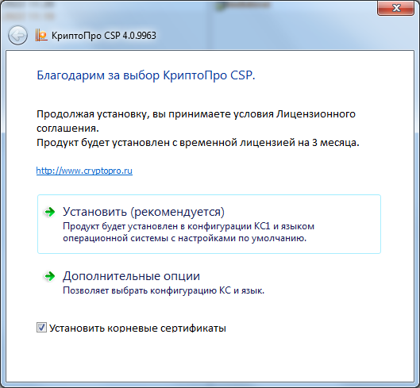
Выбрать «Дополнительные опции»
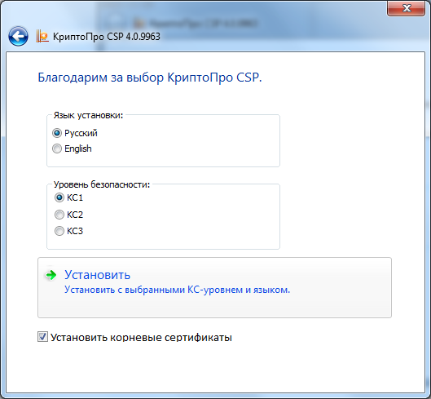
Выбрать «Установить»
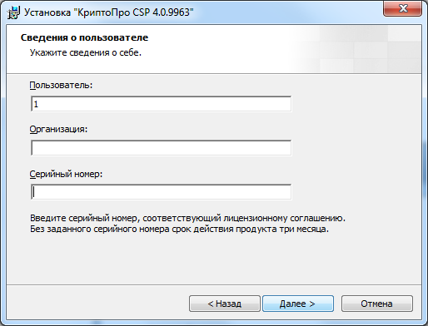
Ввести серийный номер ( если не сервере, то серверный ) и нажать «Далее»
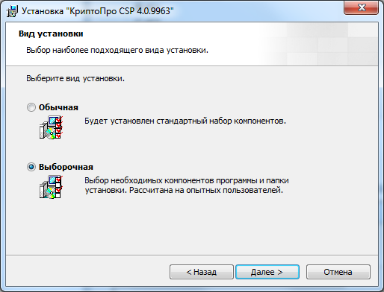
Выбрать выборочную установку
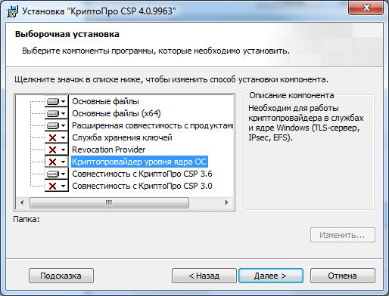
Если не отмечен к установке «Криптопровайдер уровня ядра ОС», то выбрать «Данный компонент будет установлен на локальный жесткий диск»
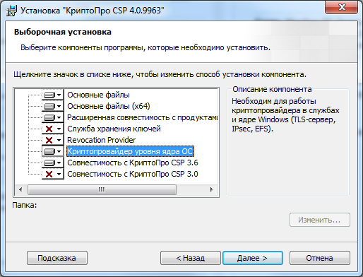
Далее установка по умолчанию.

Создание носителя с закрытыми ключами
Так как КриптоПро использует при копировании ключей конкретный носитель, то используем виртуальный диск.
Необходимо скопировать папку с ключами клиента в папку на локальном диске (например, c:\zastava).
Запустить командную строку ( CMD ) от имени администратора.
В командном окне ввести subst j: c:\zastava ( j: - любая свободная буква диска)

Копирование ключей с виртуального диска в реестр.

Запустить КриптПро ( с правами администратора )
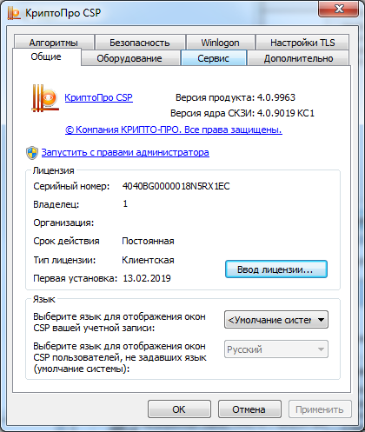
Если запустили КриптоПро из Панели управления – выбрать «Запустить с правами администратора»
Далее выбрать вкладку «Сервис»
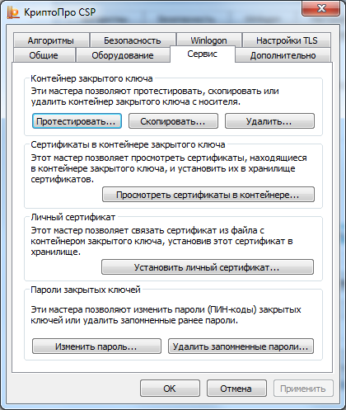
Выбрать «Скопировать»

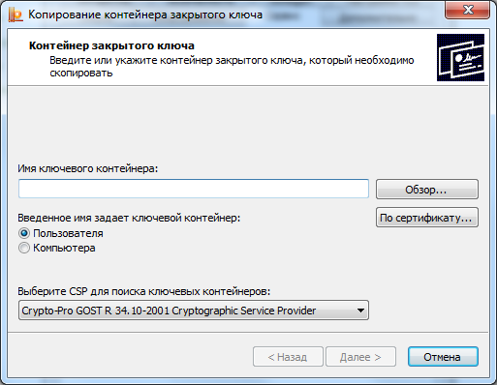
«Обзор»
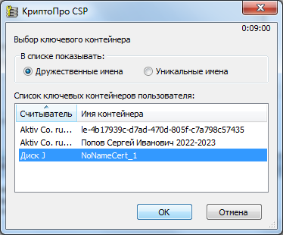
Выбрать ранее созданный контейнер на виртуальном диске. ( что-бы не запутаться вынуть все токены )
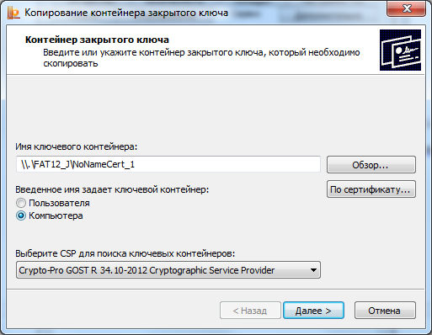
Ключевой контейнер должен быть для Компьютера ( недоступно, если запустили не с правами администратора )
Нажать «Далее»
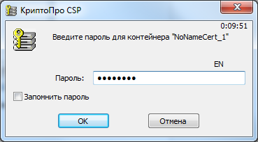
Ввести пароль P@ssCenter
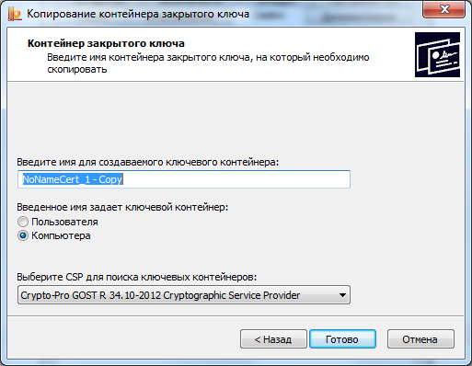
Дать имя создаваемого ключевого контейнера ( без пробелов )
«Готово»
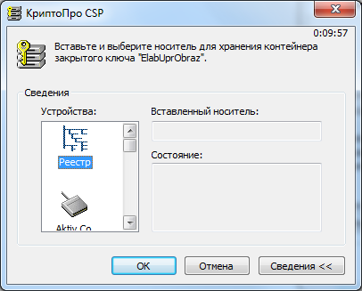
Выбрать «Реестр»
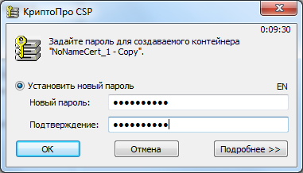
Задать пароль для нового контейнера ( P@ssCenter )
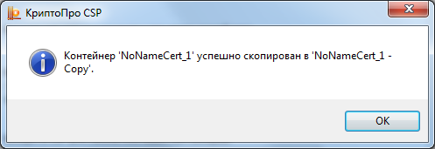
После установки контейнера удалить виртуальный диск из командного окна запушенного от имени админситратора
Subst j: /d

Установка Заставы.

Запустить установку Заставы (актуальная версия 6.80.22757.23777), установку производить по умолчанию.
В случае появления предупреждения "SNMP Agent" нажимаем на – «Ок».
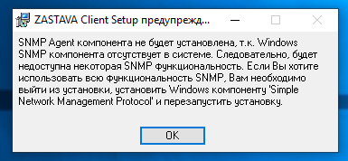
В случае появления окна
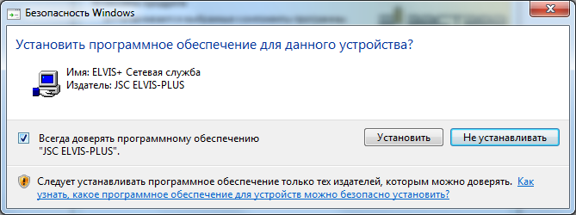
Выбрать «Установить»
Во время установки может появиться ошибка с упоминанием .dll файла. В этом случае завершить установку Заставы. Удалить программу ( если установилась ) через панель управления.
Установить Microsoft Visual C++ ( файл vc_redist.x64.exe ). Затем повторить установку Заставы.
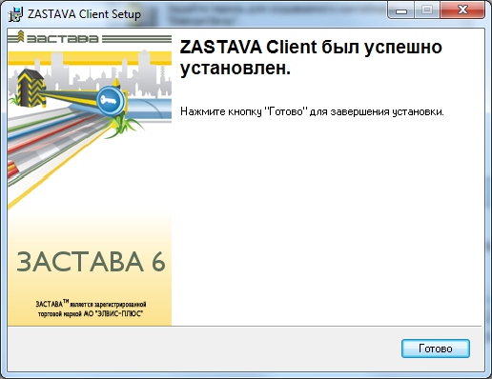
Если не установится ( или установится с ошибками ), связаться с администраторами.

Настройка и активация Застава 6

Запустить Заставу ( из меню программ ELVIS+ -> ZASTAVA Client -> VPN Agent
или из трея – значок с замком )
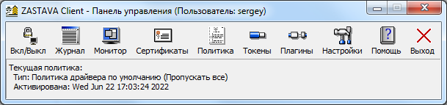
Главное окно ZASTAVA Client
Выбрать «Плагины»
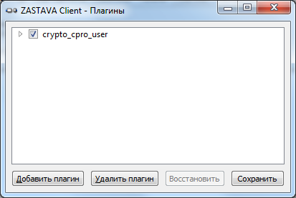
Убедиться, что плагин КриптоПро подключен. Картинка должна быть аналогична скриншоту. В случае если плагины не были установлены/добавляются с ошибкой, нужно попробовать поставить другую версию Заставы.
Закрыть.
В главном окне ZASTAVA Client выбрать «Сертификаты»
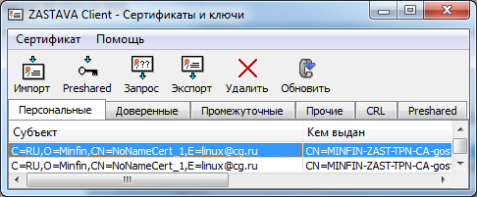

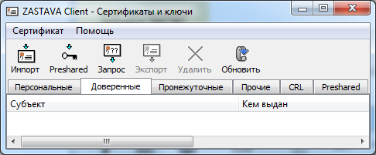
Выбрать вкладку «Доверенные» и затем «Импорт»
Выбрать файл корневого сертификата – rootca-minfin-gost2012.cer

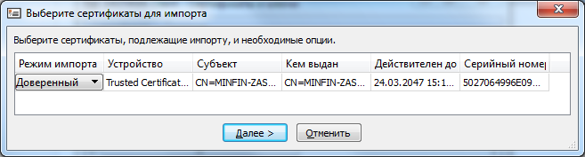
«Далее»

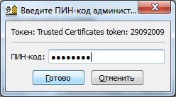
Ввести ПИН-код ( 12345678 )
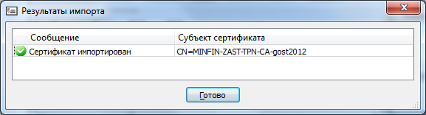

Снова в главном окне ZASTAVA Client выбираем «Политика»
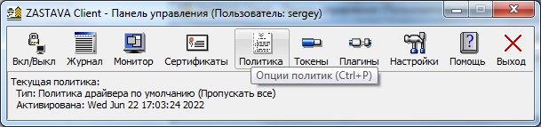
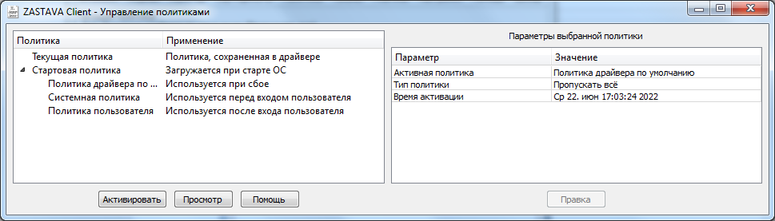
Дважды щелкаем на «Системная политика»
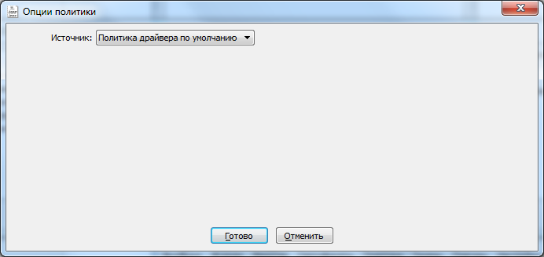
Жмем по ниспадающему списку
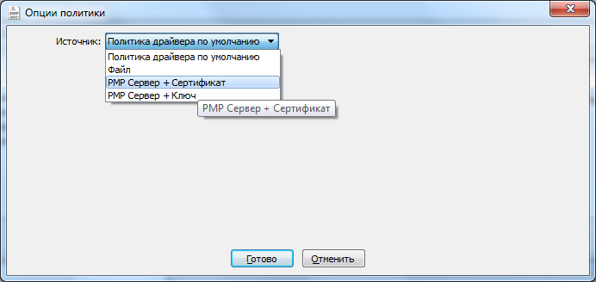
Выбирать «PMP Сервер+Сертификат»
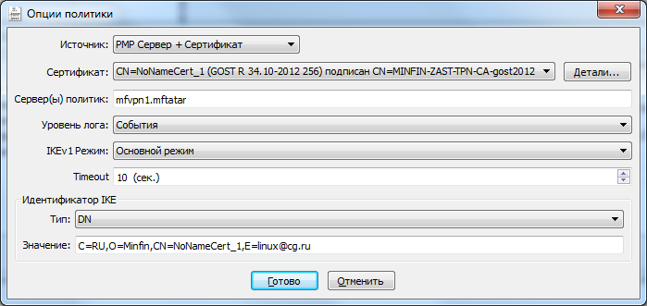
Выбрать сертификат и заполнить поле «Сервер(ы) политик». Далее «Готово»
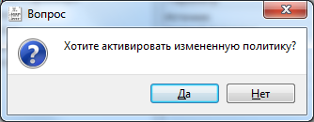
«Да»
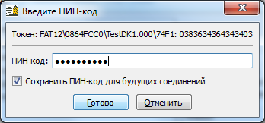
Ввести ПИН-код ( P@ssCenter )
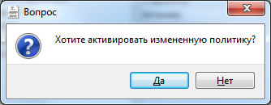
«Да»
При успешной активации значок в трее станет зеленым
Проверить доступность серверов АЦК и Барс.

Настройка маршрутизации на сервере
(чтобы Застава накрывала всю локальную сеть)

На примере windows server 2016
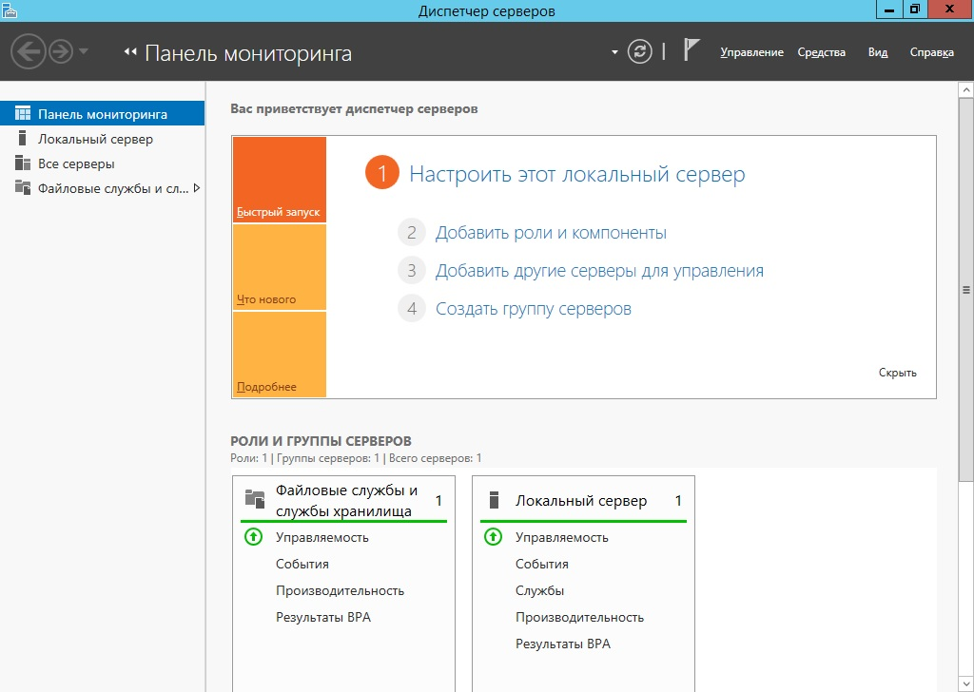
«Добавить роли и компоненты»
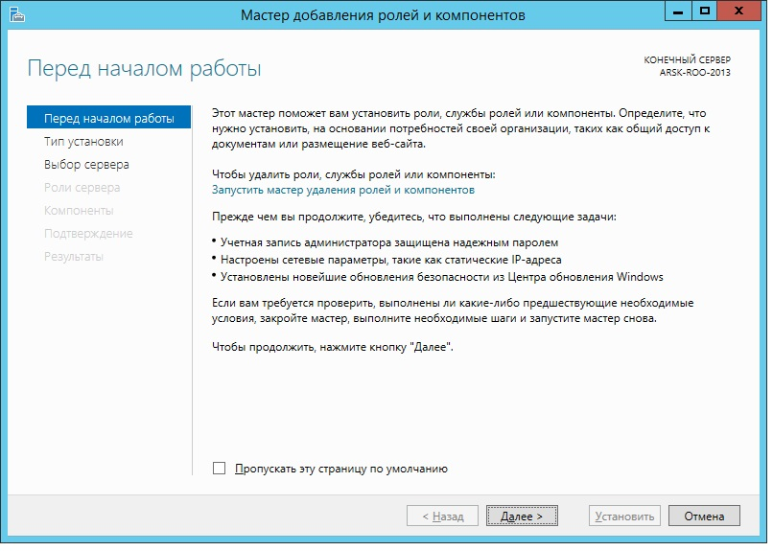

«Далее»

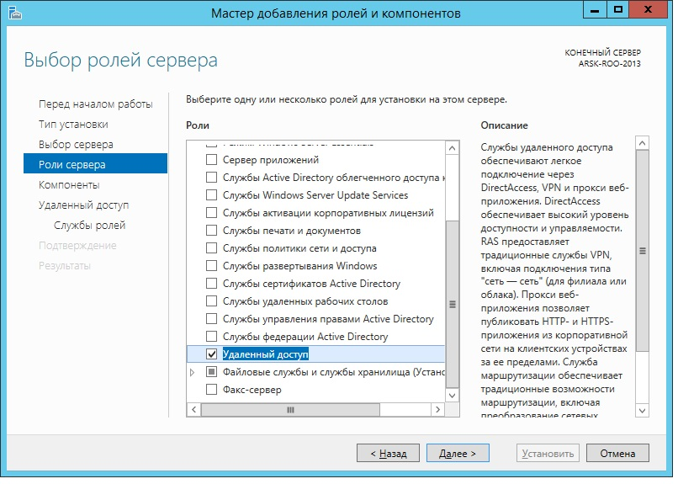
Отметить «Удаленный доступ». Далее до следующего окна:

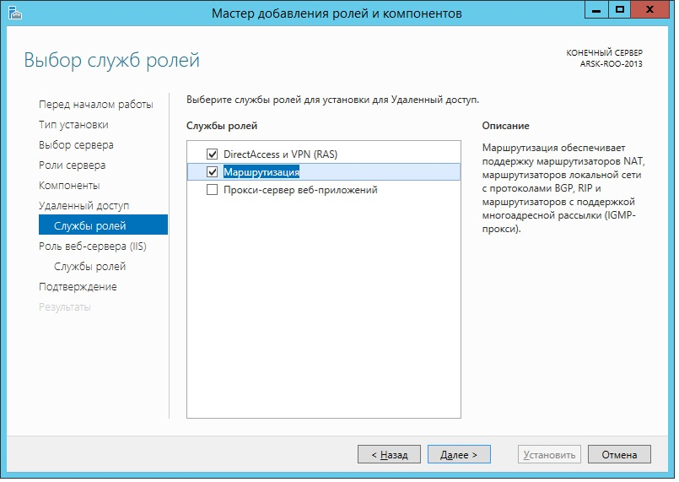
Отметить «Маршрутизация» ( «DirectAccess и VPN (RAS)» отметится автоматически )

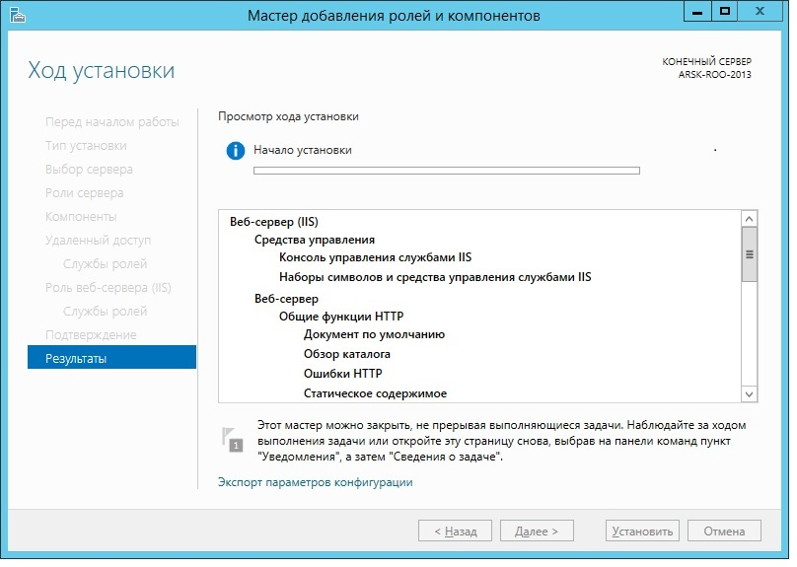
Дождаться установки компонентов
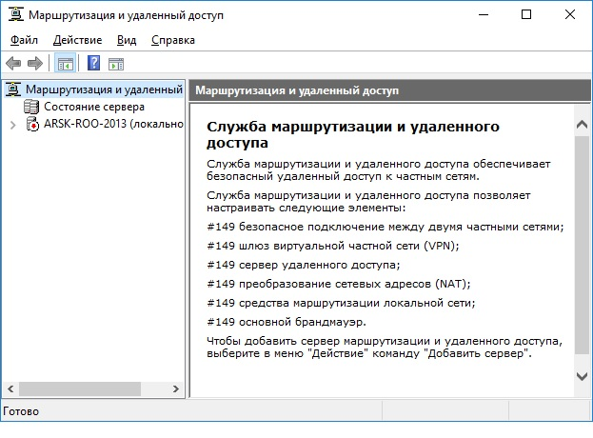
В панели управления ( Администрирование ) запустить «Маршрутизация и удаленный доступ»
По правой кнопке мыши на сервере запустить «Настроить и включить маршрутизацию и удаленный доступ»

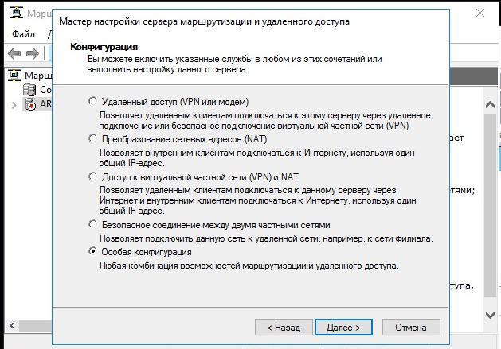
Выбрать «Особая конфигурация»
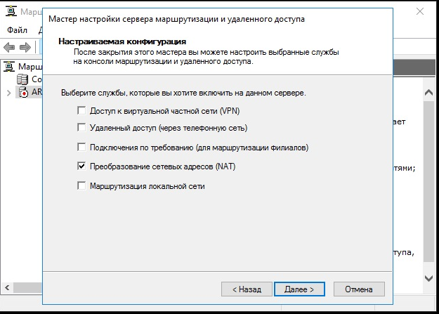
В мастере настройки выбрать «Преобразование сетевых адресов (NAT)»

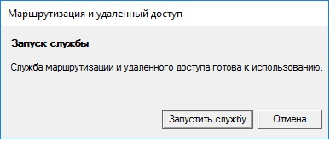
При появлении окна выбрать «Запустить службу»

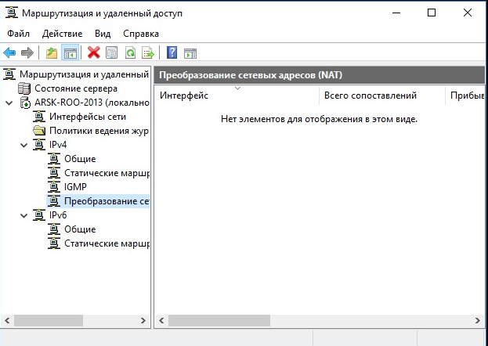
После запуска службы маршрутизации в конфигурации IPv4 ( Преобразование сетевых адресов ) в правой стороне окна по правой кнопке мыши выбрать

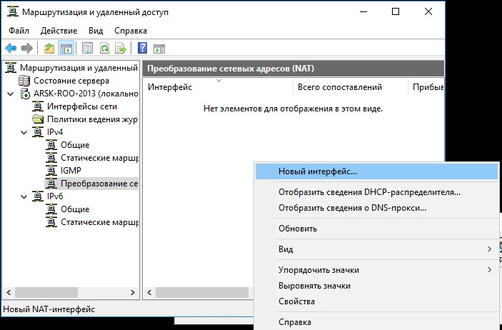
«Новый интерфейс»
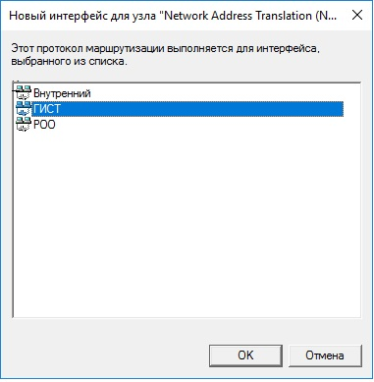
Выбрать сетевой интерфейс, подключенный к ГИСТ

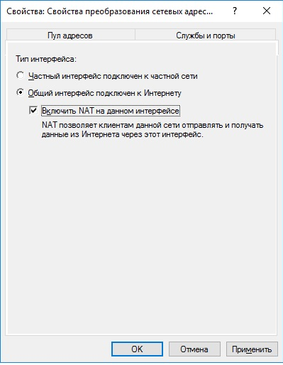
Отметить как на примере
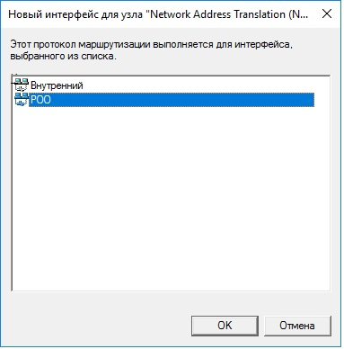
Добавить второй интерфейс ( подключенный к локальной сети )

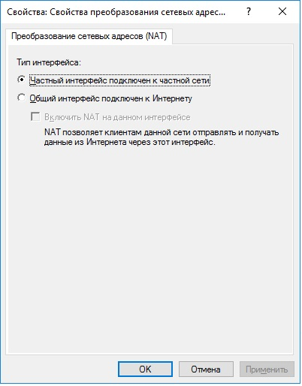
Оставить по умолчанию ( как на примере )
Проверить доступность серверов с компьютеров в локальной сети.

